UV LED 最新技术成果

目前深紫外LED在我国的市场尚未完全打开，由于技术难度大，许多欲进入这一领域的企业望而却步，但是随着LED市场的日渐饱和，企业想在LED市场有所斩获，除了有发现的目光外，还需有过硬的技术作为支撑。近两日在无锡召开的全国紫外线光源及装置技术研讨会让百余名与会者了解到最新的研究成果和产业动向，感受到前端从业人员对技术进步矢志不渝的不懈追求。

UV在植物工厂中的应用

据中国农业科学院农业环境与可持续发展研究所的刘文科研究员介绍，封闭式无土栽培中易造成自毒物质累积，而TiO2光催化可降解基质栽培营养液中的根分泌物和稻壳降解产物，太阳光仅含3%的紫外光、设施覆盖材料如玻璃的过滤掉60%以上，无法在设施内应用；蔬菜反季节栽培冬季低温寡照使之效率低且稳定性差，无法满足设施蔬菜工厂化生产的需求。

研发出适合设施园艺无土栽培使用，特别是适合植物工厂使用的人工光TiO2光催化系统，需求迫切，商业化潜力巨大。我国人工光植物工厂有60余座，连栋温室栽培几万公顷左右。
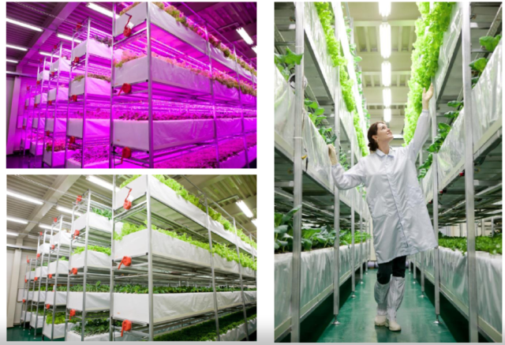
UV LED是PM 2.5 克星——
在各种油烟净化设备中的应用
来自海宁亚光的报告，紫外线光解氧化油烟净化系统是目前国内最先进的光解氧化油烟净化系统，在此净化系统中，特制的含185nm+254nm 的紫外线灯管起到和核心的作用。可分解厨房空气中油脂和异味，还有无二次污染、降低了火灾隐患、体积小、重要轻、维护成本大大降低等优点。
UV LED光固化系统中的应用

UV LED光固化应用包含应用在显示屏、电子医疗、仪表等行业的UV胶黏剂固化；建材、家具、家电、汽车等行业的UV涂料固化；印刷、包装等行业的UV油墨固化……其中，紫外LED饰面板行业已成为一大热点，最大的优势是可制作出零甲醛的环保板材，且节能90%，产量大，耐硬币刮擦，综合效益经济等优点。
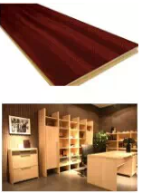

在纺织工业有机废气处理中的应用
据报告，我国纺织工业VOCs排放总量占工业VOCs排放总量的30%左右，VOCs是雾霾生成的前体物质之一，是形成PM2.5的重要成分。用UVLED作为光催化光源的光催化氧化处理VOCs的方式较优，具有体积小、催化活性高、化学性质稳定、成本低、无毒等优点，应用前景广泛。
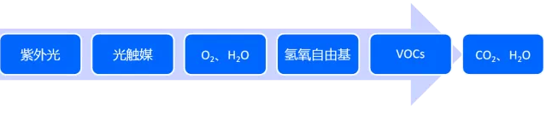

未来的紫外灯将发生什么变化？

在2012年， 传统UV灯管的销售数量达到33.2M 只，营业额达到$495.4M，UV LED 业务从2011年的$45M 将会迅猛增长到2017年的$270M，在此期间UV LED ($M) 市场将增长6倍, 而同期的低压紫外汞灯的增长仅仅只有1.6倍。

固化市场是唯一一个全方位和全周期的应用产品市场。

UVA LED将快速替换 50%的低压汞灯市场，UV市场现实容量(Total $460M)，UV LED现实容量(Total $60M)，UVA LED现实容量(Total $52M)。在低端市场上UV LED 由UVA （相当稳定的保持年度40%的增长）主导，UVA LED 宽波长的选择性将主导固化市场, 而目前的市场份额较小。应集中发展UVLED 固化产品市场，单点固化UVLED设备将在未来5年占据95%以上的市场份额。

UV LED在UV市场份额不断增大
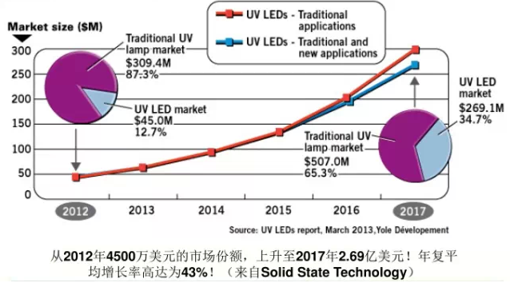
这张图在数个演讲者的报告中出现，大家较认同它的预测。这意味着潜在的市场价值，期待更多人了解这片蓝海。

